UX Check Results

# Heuristic: Visibility of system status

# Severity: 0

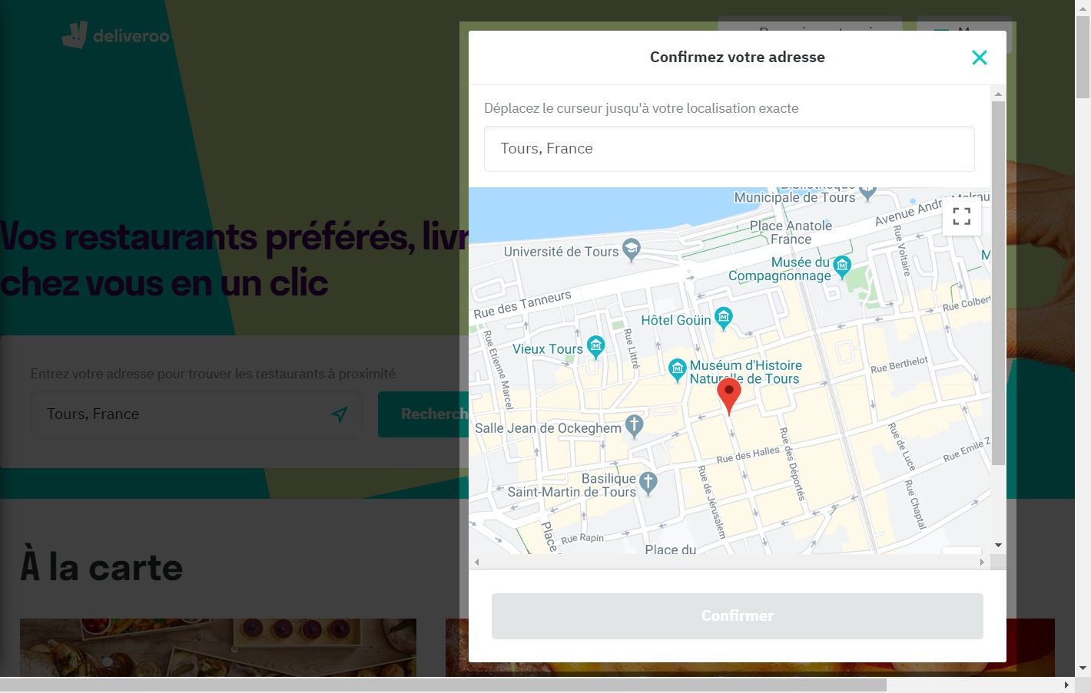

# Notes:

Quand on clique sur rechercher..on trouve un (frame)qui nous explique ,comment on peux facilement sélectionner notre adress.et nous explique qu'est-ce qui se pass et le curseur nous aide à le faire

# Heuristic: Visibility of system status

# Severity: 0

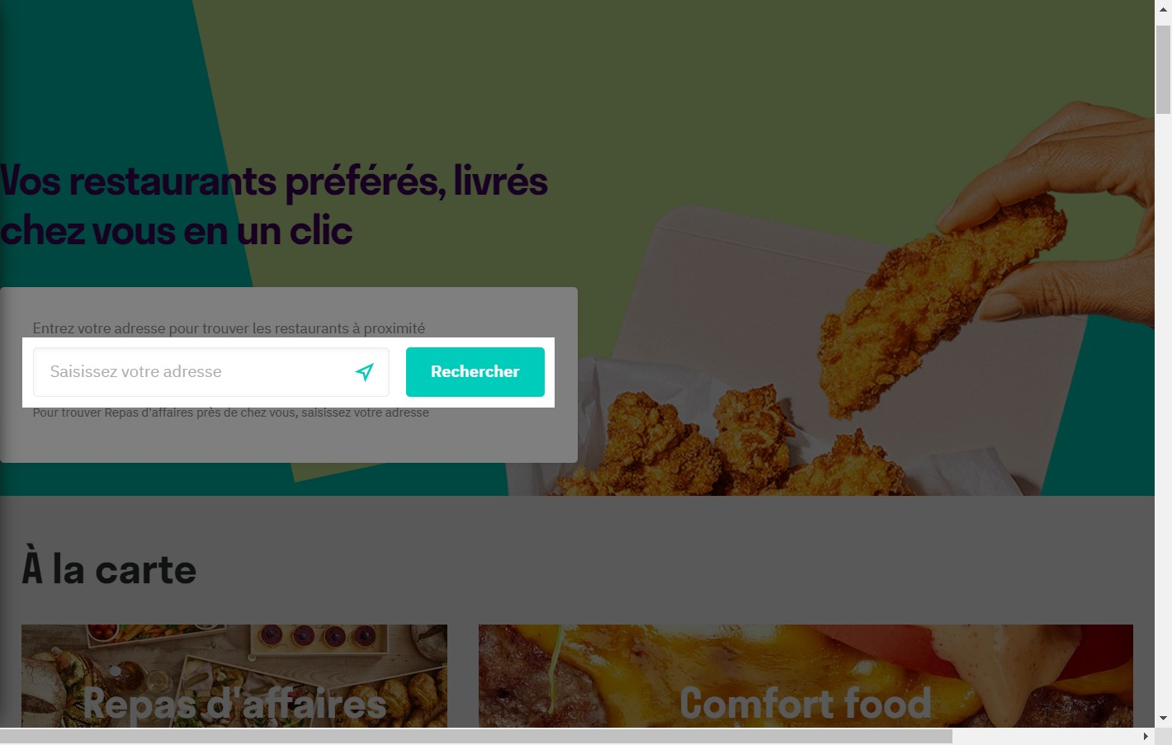

# Notes:

le changement de forme du curseur.nous explique qu'il faut saisisses des mots.
le site respecte le(Visibility of system status)

# Heuristic: Match between system and the real world

# Severity: 0

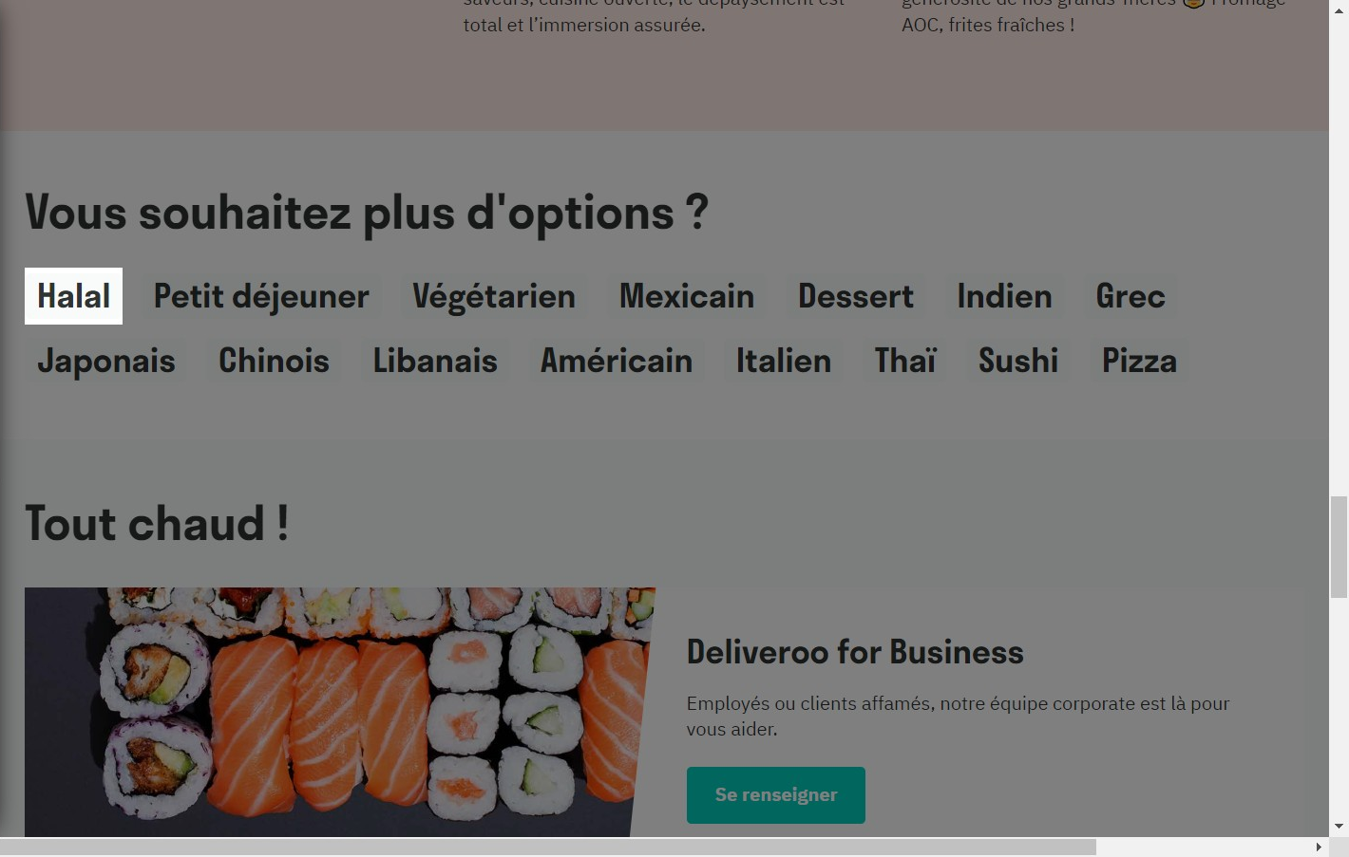

# Notes:

le site utilise des mots familiale et facile pour comprendre et on les utilise toujours dans la vie

# Heuristic: Match between system and the real world

# Severity: 0

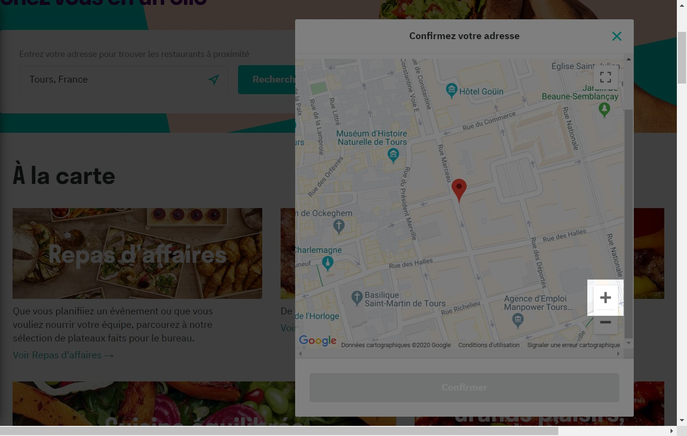

# Notes:

ce signe explique à l'utilisateur comment faire (Zoom in) et on le vois toujours dans notre réal vie
il respecte le(Match between system and the real world)

# Heuristic: User control and freedom

# Severity: 0

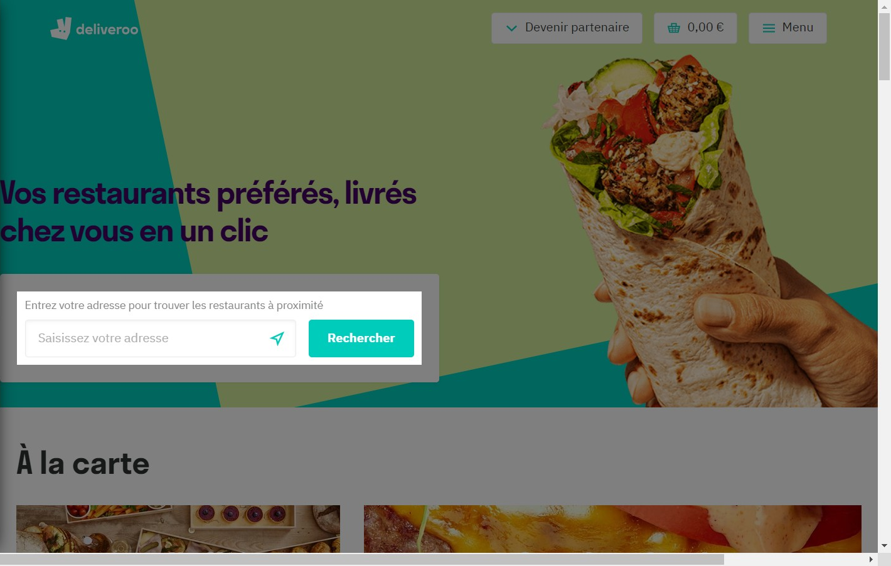

# Notes:

on ne peut pas voire les pages si on ne met pas notre adresse et quand on met notre adresse et on fait retourner à la page d'accueil on perd notre adresse, je le trouve ennuyant et pas bien pour l'utilisateur

# Heuristic: Consistency and standards

# Severity: 0

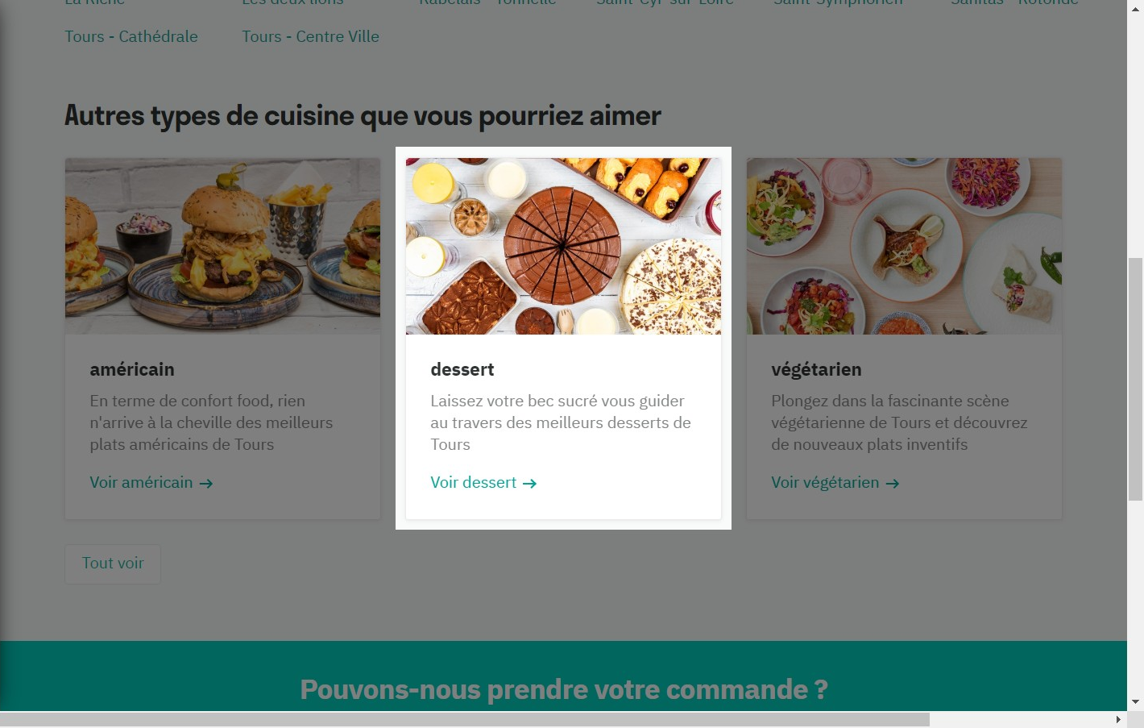

# Notes:

on voit que l'image explique clairement le titre

# Heuristic: Consistency and standards

# Severity: 0

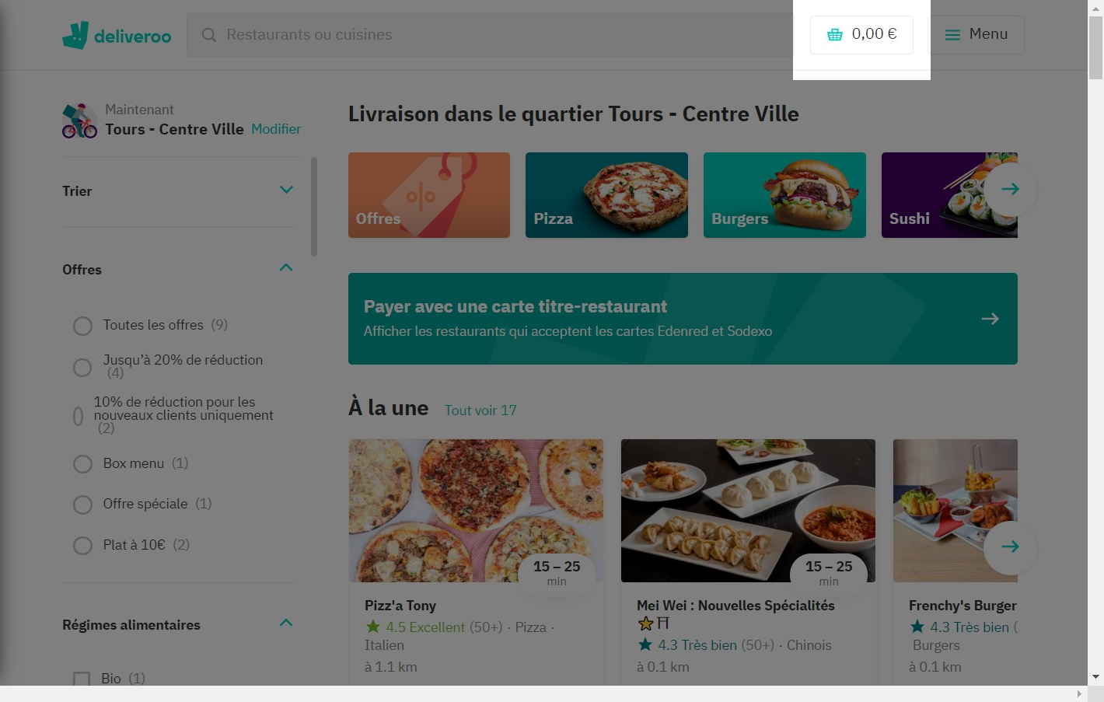

# Notes:

l'utilisateur n'a pas besoin de demander un explication . tout le monde comprend ce symbole

# Heuristic: Error prevention

# Severity: 0

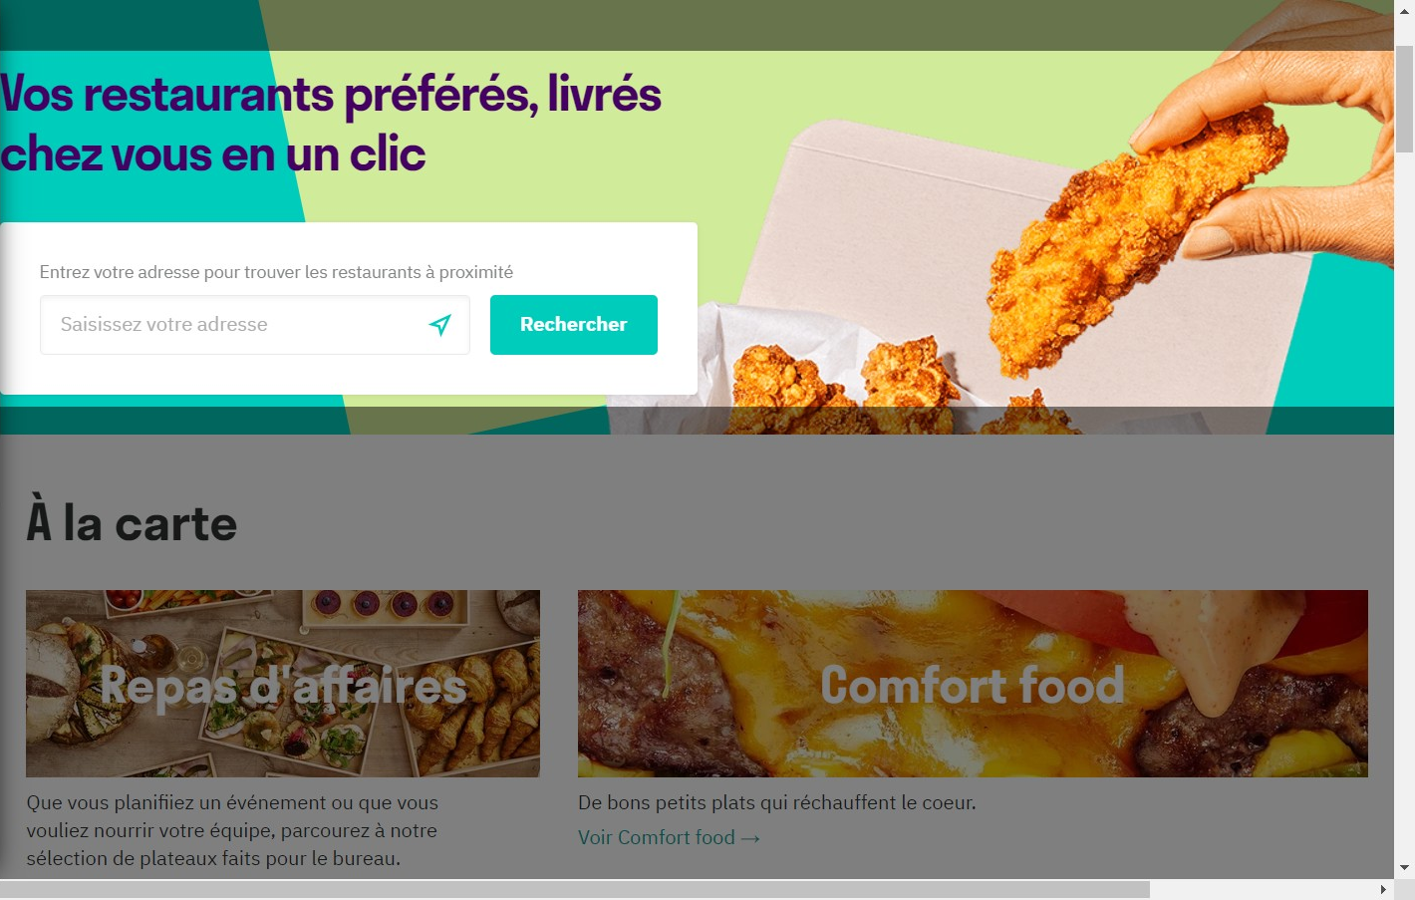

# Notes:

Quand on clique sur une image et on n'a pas encoure saisir notre adresse le site nous rendre au haut de la page pour nous informer qu'il faut saisir notre adresse

# Heuristic: Error prevention

# Severity: 0

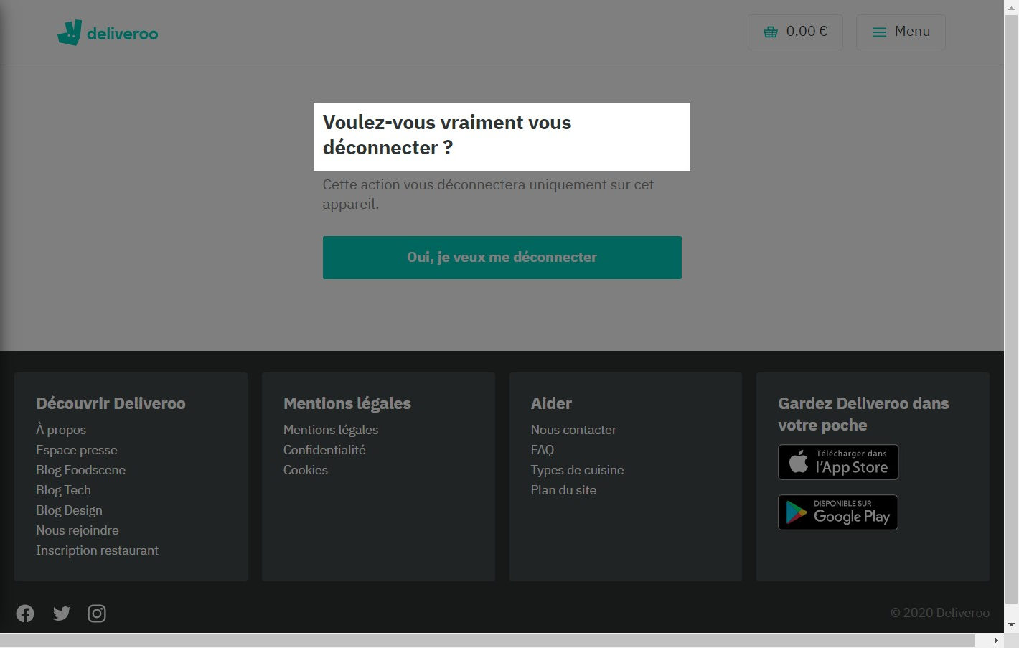

# Notes:

le site nous prévenir.

# Heuristic: Recognition rather than recall

# Severity: 0

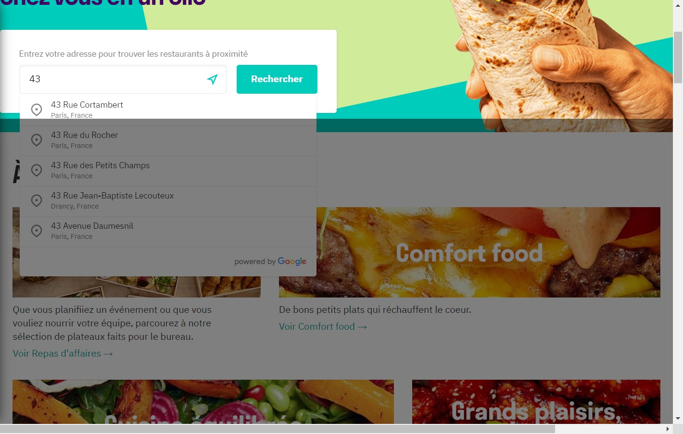

# Notes:

le site respecte (Recognition rather than recall)
il se souvient ce que nous avons saisi

# Heuristic: Flexibility and efficiency of use

# Severity: 0

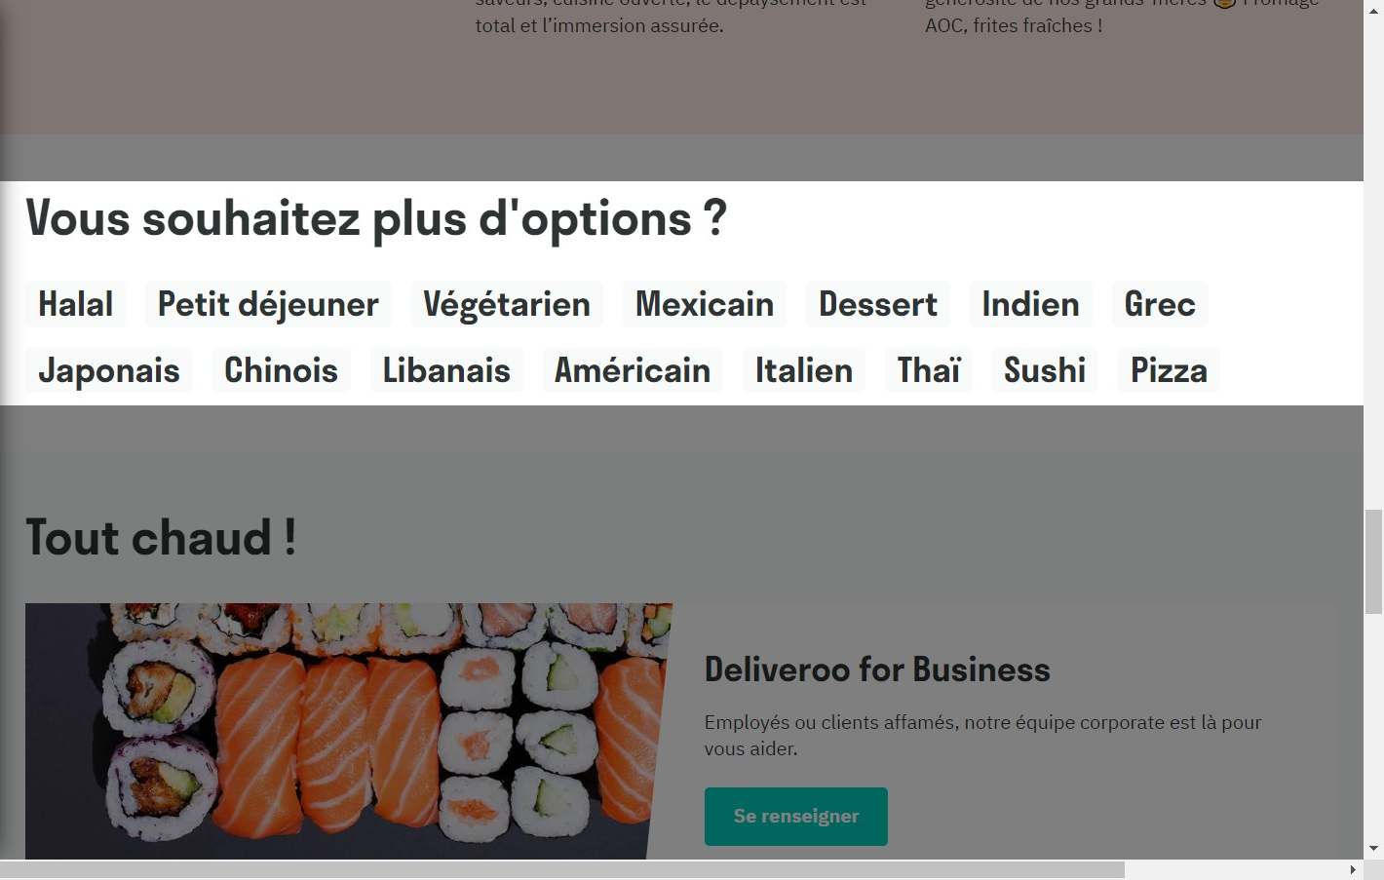

# Notes:

le site est facile pour utiliser pour n'importe quelle personne si elle est experte ou débutant.
il nous guide à notre chois

# Heuristic: Aesthetic and minimalist design

# Severity: 0

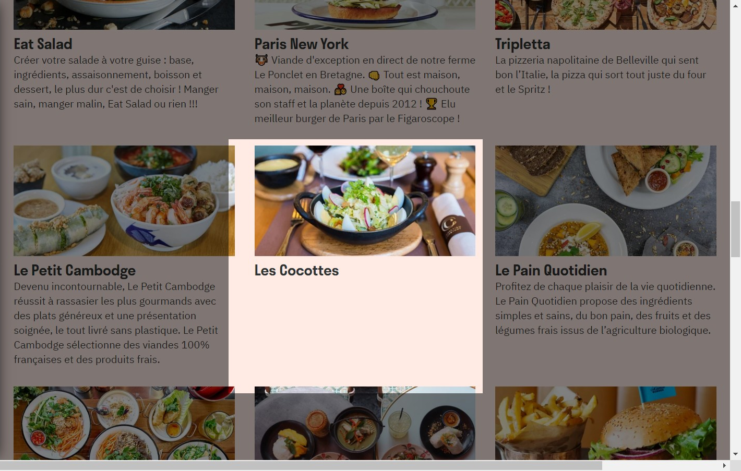

# Notes:

il n'y pas des explications pour ce repas

# Heuristic: Aesthetic and minimalist design

# Severity: 0

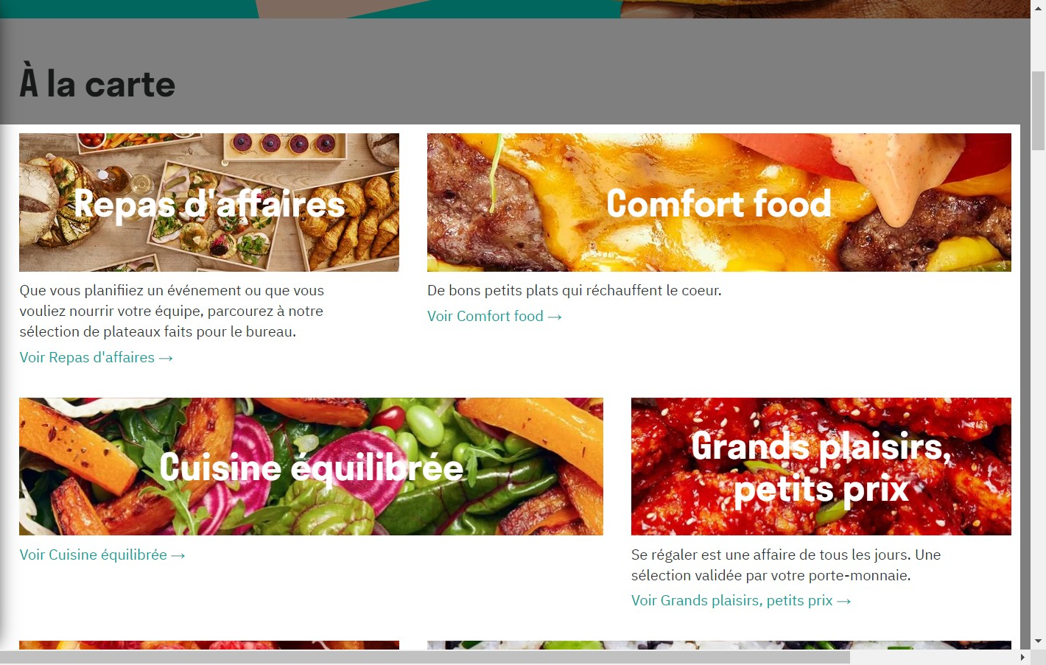

# Notes:

les images sont très claire on n'a pas besoin des explication c'est très bien

# Heuristic: Help recognize &amp; recover from errors

# Severity: 0

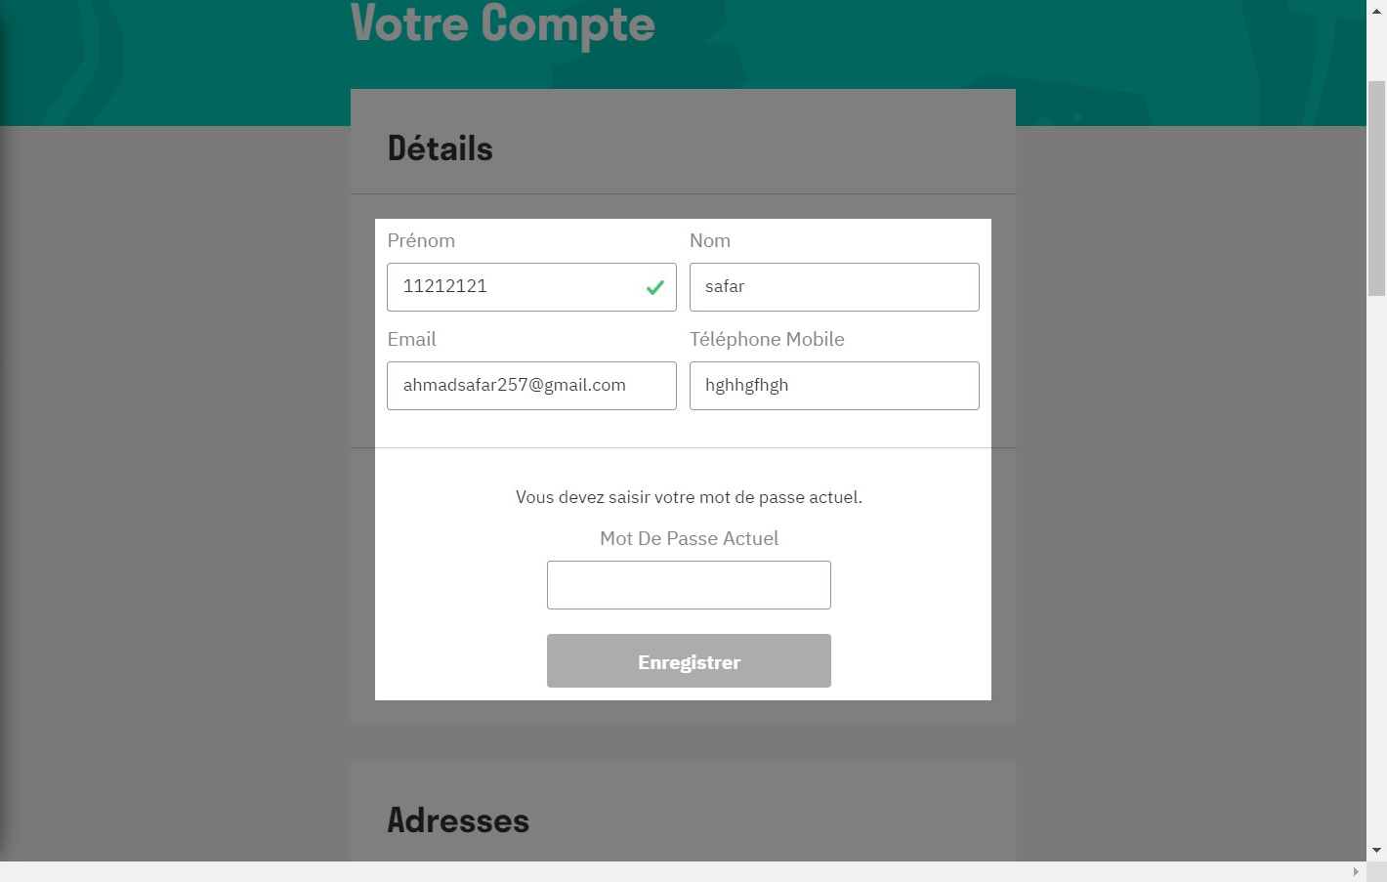

# Notes:

il ne nous a pas dit que il faut saisir des lettres ou des chiffres

# Heuristic: Help and documentation

# Severity: 0

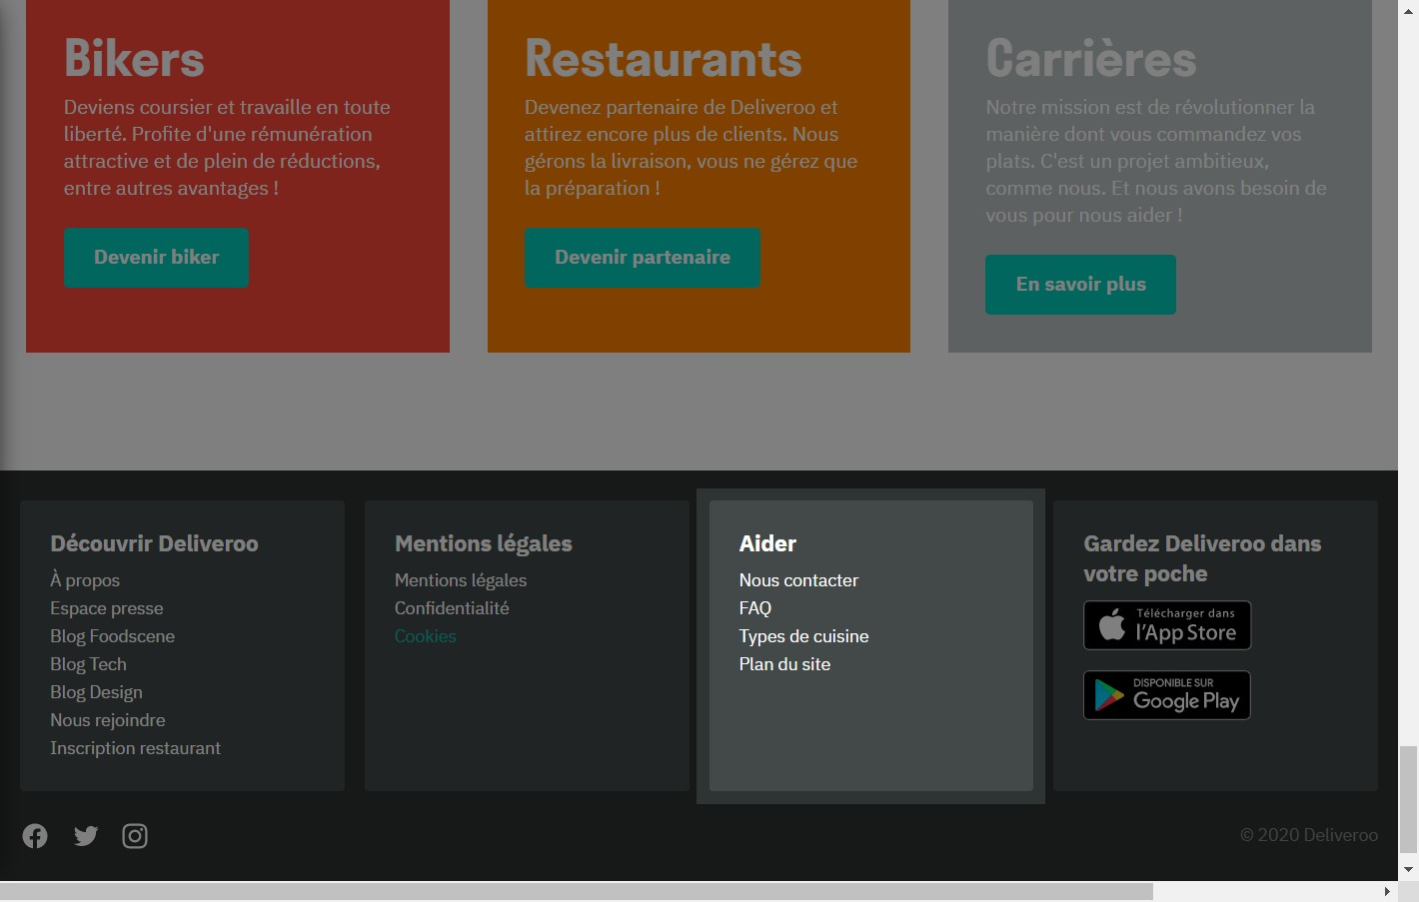

# Notes:

il y a pas une explication de comment on peut demander ou utiliser le site ou pour nous aider à comprendre